Формативное оценивание в начальных классах в условиях обновленного содержания образования

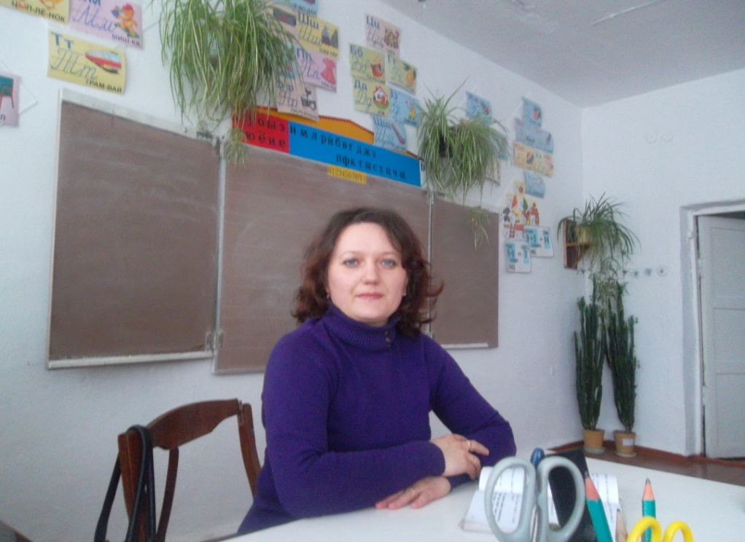

Учитель начальных классов
Новосельская И.В.
КГУ «Никольская средняя школа»,
Буландынского района,
Акмолинской области.

«В педагогическом мастерстве учителей сердцевину образует
их способность точно оценивать прогресс учеников».
М. Барбер
В настоящее время в образовательной сфере происходят качественные изменения. На современном этапе задача образовательного процесса состоит не столько в передаче знаний, умений и навыков, а в личностном результате, формировании осознанной позиции ученика и будущего гражданина с активной позицией. Важна, прежде всего, личность самого ребенка и происходящие с ним в процессе обучения изменения, а не сумма знаний, накопленная за время обучения в школе.
Как показывает практика, из года в год мы сталкиваемся с проблемой: при увеличивающихся технических возможностях нашей школы учебная мотивация не растет, а зачастую падает; ребенок теряет желание учиться.
А это значит необходимо найти новые стимулы, которые позволили бы достичь ожидаемых результатов. Очевидно что, результат учения равен произведению способностей на старательность. Если старательность равна нулю, то и все произведение обращается в ноль. Нужна новая педагогика, которая была бы направлена на совместный труд учителя и детей. Это личностно ориентированное обучение, основанное на педагогике сотрудничества.
Неотъемлемой частью обучения является оценивание. На сегодняшний момент оценивание в школе практически свелось к отметке. То есть не процессу, а к результату. Функции отметки очень ограничены: контролирующая, уведомительная, карательная, стимулирующая. Учащиеся особенно начальных классов учатся не ради получения знаний, а ради оценок. Как изменить это положение? Как оценку сделать помощницей?
В данном случае мне помогает формативное оценивание – оценивание для обучения. Данный подход помогает устранить пробелы в знаниях, повысить учебную мотивацию и самостоятельность учащихся, индивидуализировать процесс обучения.
Формативное оценивание – процесс наблюдения того, как изо дня в день протекает процесс обучения, ежедневное оценивание.
При формативном оценивании мы всегда рядом с учеником, ученик принимает непосредственное участие в процессе оценивания. Следовательно, мы имеем возможность оценить сильные и слабые стороны ученика. Формативное оценивание даёт возможность отслеживать процесс продвижения учащихся к целям их учения и помогает учителю корректировать учебный процесс на ранних этапах, а ученику - осознать большую степень ответственности за своё образование.
Первым шагом в применении формативного оценивания для меня стало целеполагание. Это очевидно, так как конкретная цель – путь к успеху.
Цель должна быть конкретная, измеряемая, достижима, реальна, ориентирована на результат, ориентирована по времени. Таким методом является метод SMART (в переводе с английского - умный), позволяющий, как раз, сформулировать ясную и конкретную (умную мысль).
Для того чтобы цели урока стали целями учащихся, совместно формулируем критерии успеха.
.При использовании формативного оценивания учителю необходимо знать и эффективно использовать различные техники формативного оценивания. Систематическое и целенаправленное использование данных техник позволит учителю получить качественный результат обучения.
Например:

Этапы урока | Техники формативного оценивания
Изучение нового материала | «Сигналы рукой» | «Светофор» | «Измерение температуры»
Закрепление, тренировка, отработка умений | «Карусель» | «20 секунд» | Игра «Верите ли вы, что…»
Творческие работы учащихся, сочинения, эссе и т.д. | «Две звезды и желание» (взаимооценивание) | «Выбери одну фразу» | «Десять плюсов и один минус»
Контроль знаний | Мини - тест | Элективный (выборочный тест0 | Формативный тест
Обратная связь | Письменные и устные комментарии. | Словесная оценка | Формативный блиц - опрос
Рефлексия | «Лестница успеха» | «Рефлексивная  мишень» | «Чудо - яблоки»
При использовании техник формативного обучения учителю рекомендуется иметь свой личный журнал, где он будет регистрировать достижения учащихся с помощью условных заметок, значков разных цветов. Они могут помочь учителю определить пробелы в обучении каждого конкретного ученика и класса в целом, отслеживать динамику развития ученика относительно учебных целей, а также составить план работы.
Формативное оценивание требует каждодневного кропотливого труда, определённого опыта. Не могу утверждать, что в результате применения формативного оценивания уровень качества повысился на сто процентов, но считаю прогрессом то, что в глазах моих учеников есть желание учиться, интерес к уроку, позитивное отношение к друг другу. Для меня это прогресс, который способствует достижению эффективности урока.

Использованная литература:
Оценивание учебных достижений учащихся. Методическое руководство/Сост.
Р. Х. Шакиров, А.А. Буркитова, О.И. Дудкина. – Б.: «Билим», 2012

